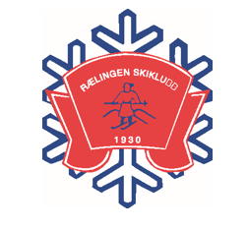
Innkalling til årsmøte i Rælingen Skiklubb
For perioden 1. januar til 31. desember 2023
Dato: Tirsdag, 19. mars 2024
Klokken: 18:00
Sted: Marikollen Klubbhus og Teams

SAKSLISTE:
1. Åpning og godkjenning av innkalling og saksliste
2. Valg av dirigent, referent og 2 medlemmer til å undertegne protokollen
3. Behandle styrets årsberetning for 2023
a) Hovedstyret
b) Alpingruppa
c) Hoppgruppa
d) Langrennsgruppa
e) Eldres avdeling
f) Freeski & Snowboardgruppa

4. Regnskap med revisors beretning 2023 og budsjett for 2024
5. Innkomne forslag
Innkomne forslag må være styret i hende innen 10. mars 2024

Forslag fra styret: Ingen forslag fra styret

6. Fullmakter
Styret i RSK ber årsmøtet om fullmakt til å:
- Fastsette kontingentstørrelser for medlemskap i RSK.
- Utnevne representanter til utvalg og ting.

7. Godkjenne valgte gruppestyrer

8. Valg

9. Avslutning årsmøte

